河南省金融服务共享平台

企业操作手册

V1.7

2021年7月5日

目录

1 登录/注册 3

1.1 平台注册 3

1.2 平台登录 9

1.3 认证平台登录 11

2 企业服务管理 14

2.1 个人中心 15

2.2 我的申请 18

2.3 管理需求 18

2.3.1 管理需求 18

2.3.2 发布需求 19

2.4 平台协议 21

2.5 基础操作 21

3 首页 21

3.1 金融产品搜索 21

3.2 金融产品申请 22

3.3 意见建议 25

**河南省金融服务共享平台**

# 登录/注册

## 平台注册

未注册的企业用户，在“河南省金融服务共享系统”首页点击右上角的“注册”按钮，进入注册界面。

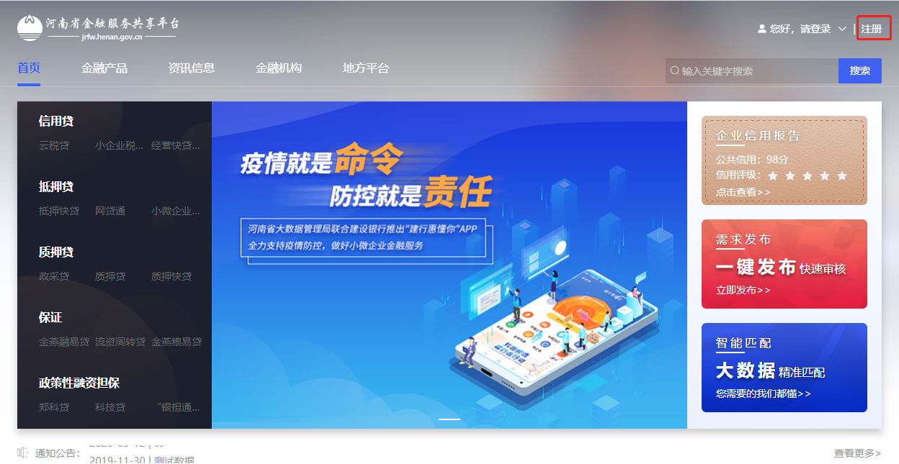

根据页面提示，填写相关信息，点击“注册”即可。

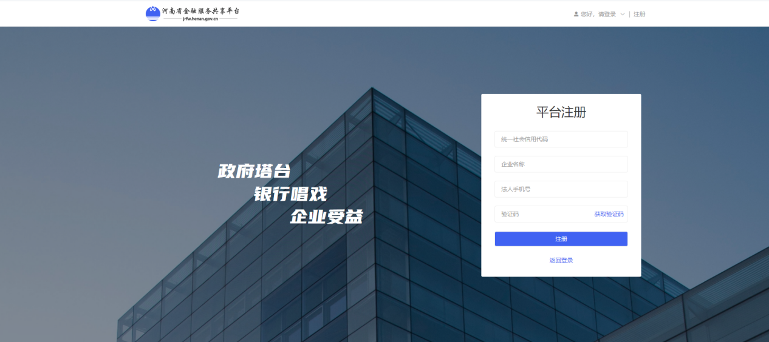

注册完成后，返回首页，选择“企业登录”进行登录即可。

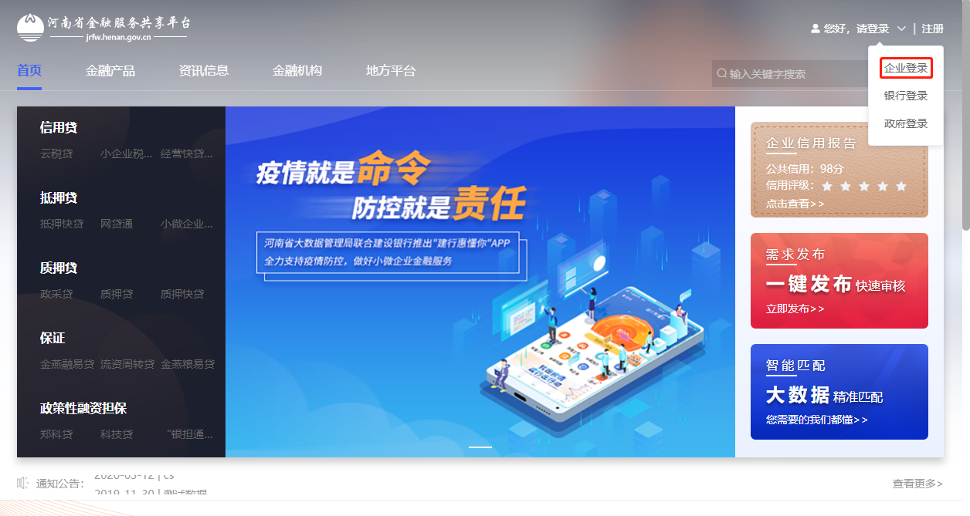

如果注册失败，即会弹出反馈页面，对无法注册的情况进行反馈。

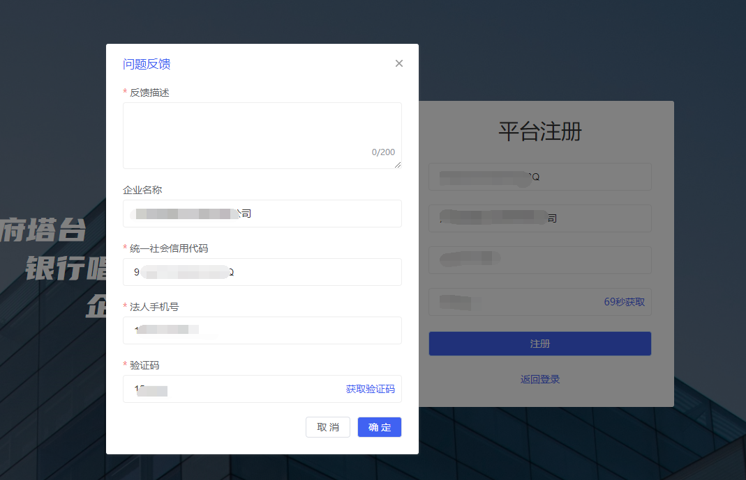

如果未认证的用户点击产品申请、需求发布、企业信用报告和意见反馈时会弹框下载app二维码，需要扫码下载安装app,进行企业认证；如果已认证用户，则不会弹框；

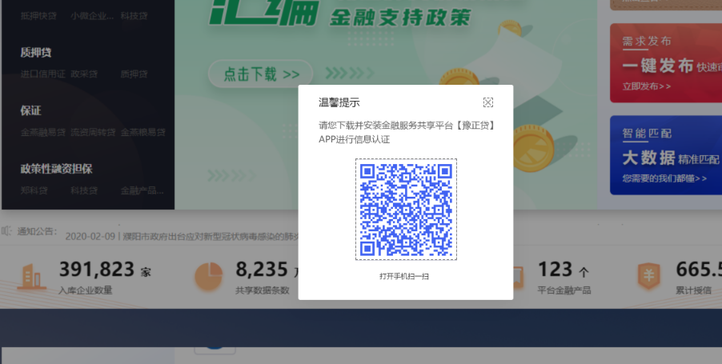

手机端扫码下载并安装后，进行认证

扫码打开app下载页面，如果用微信扫码，需要在浏览器打开；

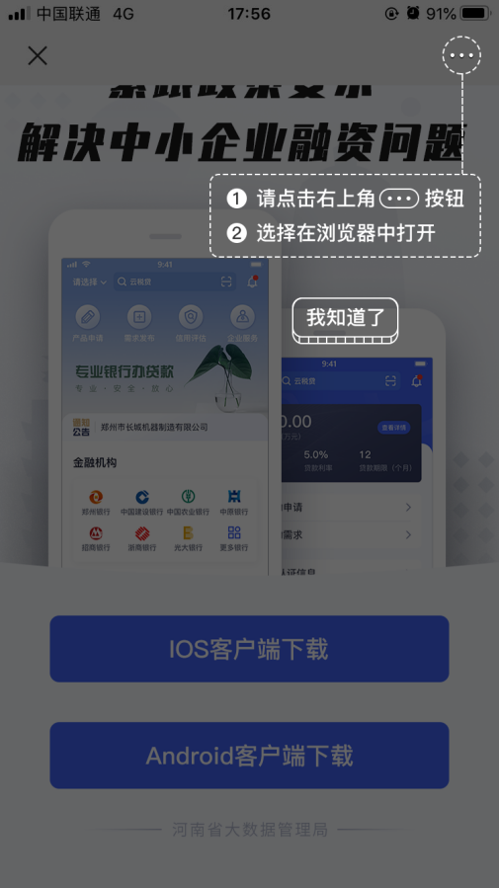

登录后app后，进行身份认证，根据页面提示，拍照上传身份证正反照片，拍照后，提取身份证信息。确认信息无误后，点击下一步；如果识别信息有错误，可以进行手机修改。

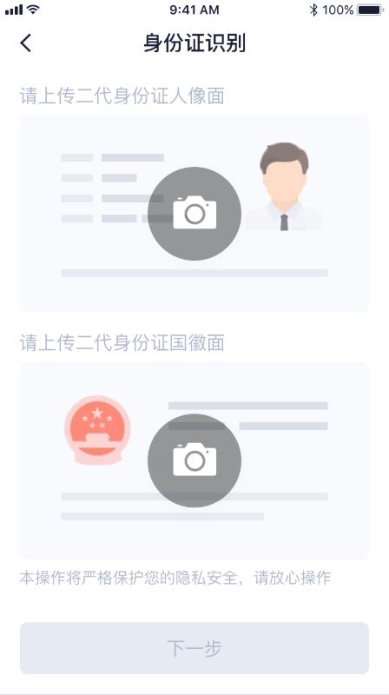 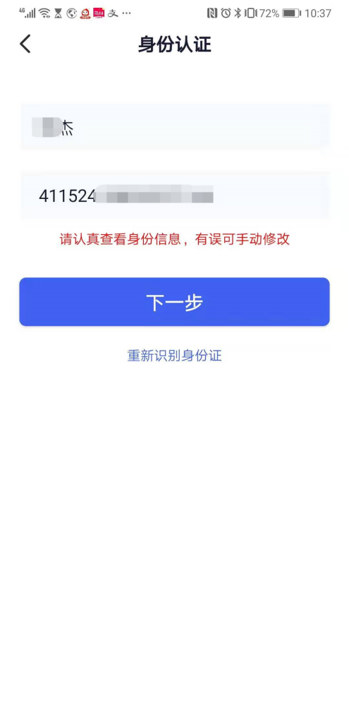

活体检测根据页面指示，进行脸部识别；

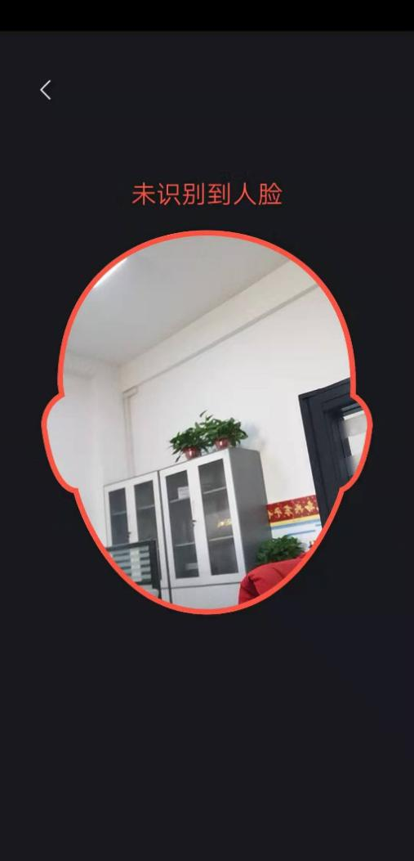 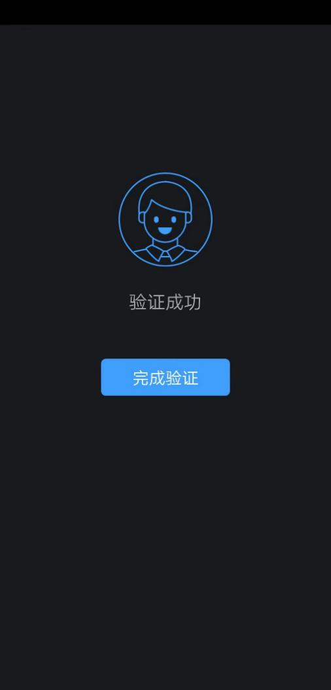

上传企业营业执照，可以拍照上传信息，上传的信息如果有误，可进行手动修改，确认信息无误后，确认下一步；

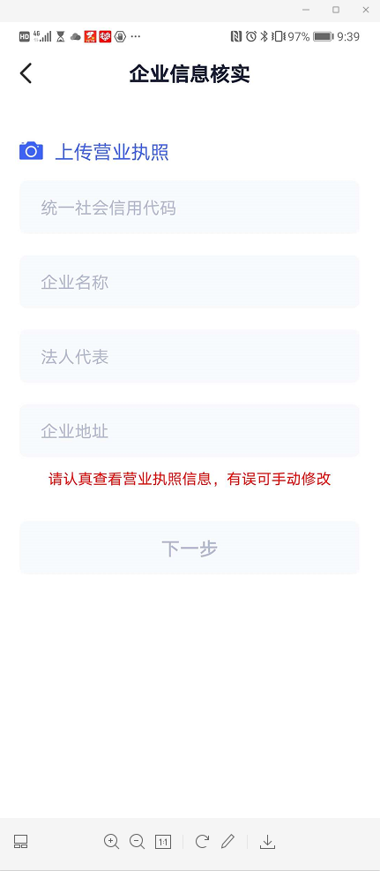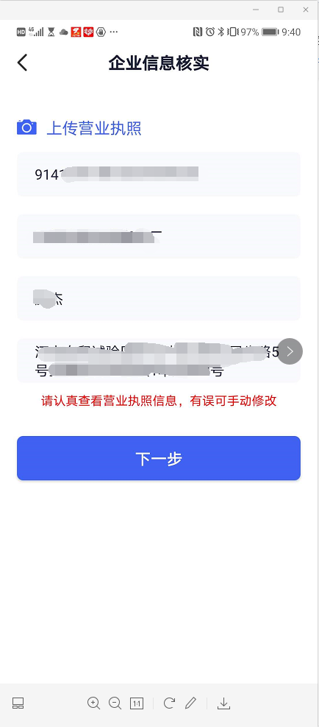

然后进行电力户号，社保号信息的录入；点击跳过，即可跳过这一步；

点击暂不认证，停留在当前页。

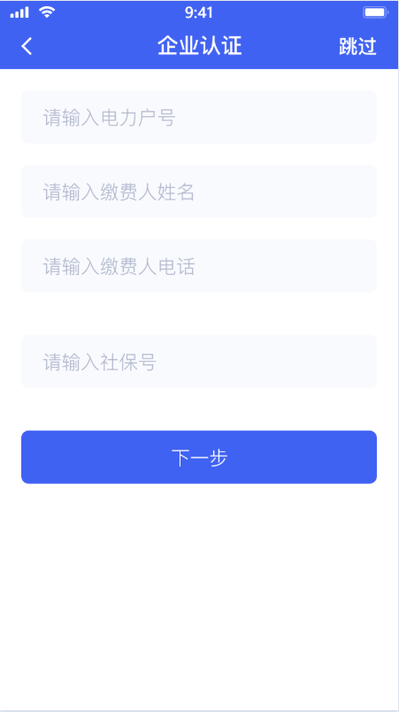 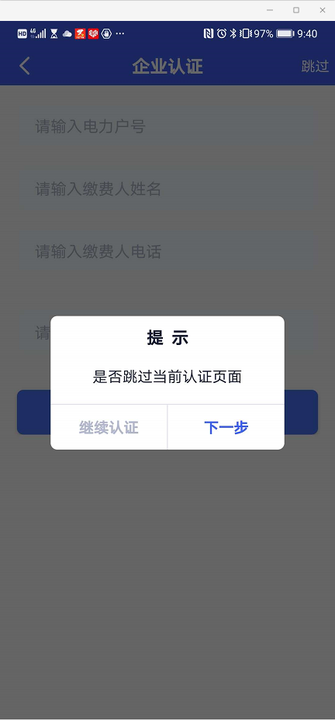

设置证书密码，设置成功后，点击注册成功去登录。设置证书密码后，提示注册成功，自动登录app。如果PC端弹框二维码不关闭，这时注册成功后，页面会自动关闭二维码。

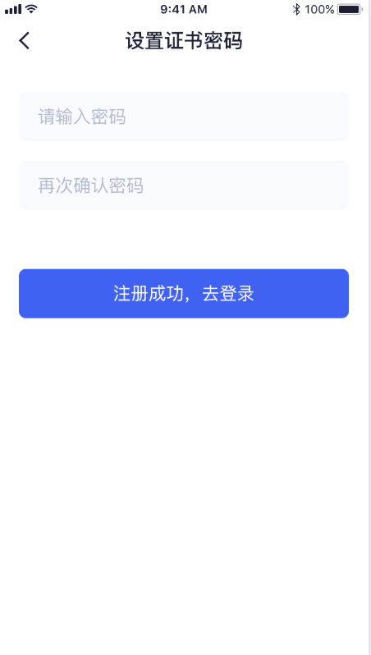

## 平台登录

用户选择“企业登录”，进入登录界面。



平台登录主要为三种，第一种是手机号登录；第二种是手机扫码登录，第三种种是CA登录。

**1）手机号登录**

用户可输入“手机号+动态验证码”登录系统。

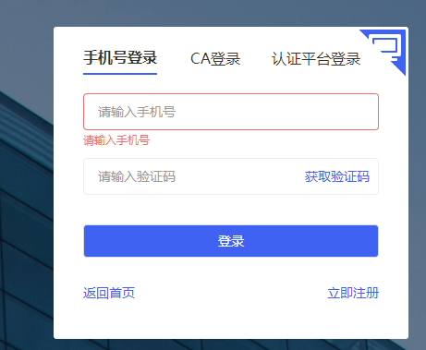

如果有多个企业，登录时需要选择一下企业；如下图示：

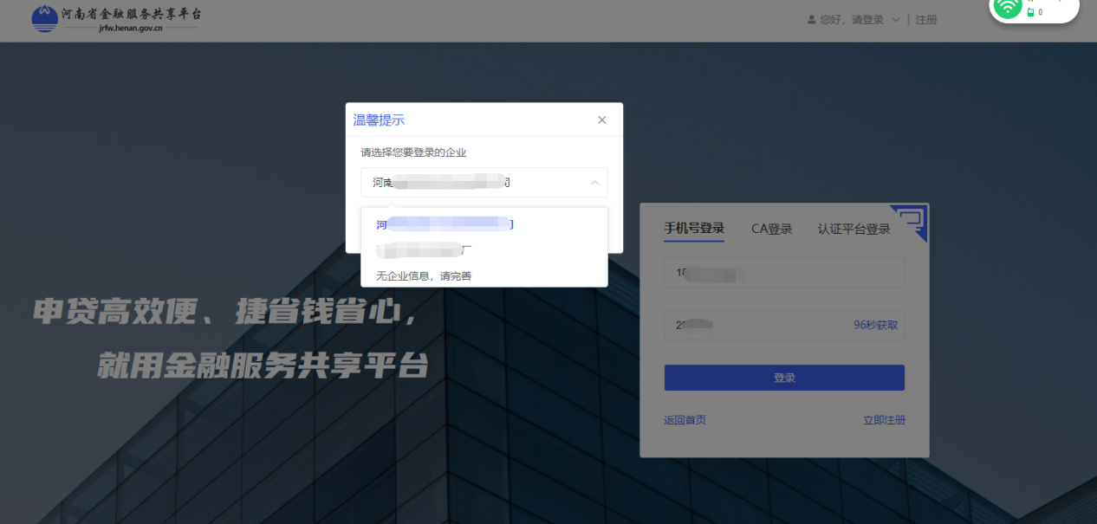

**2）CA登录**

已完成企业认证的用户，插入USBKEY盾进行登录。

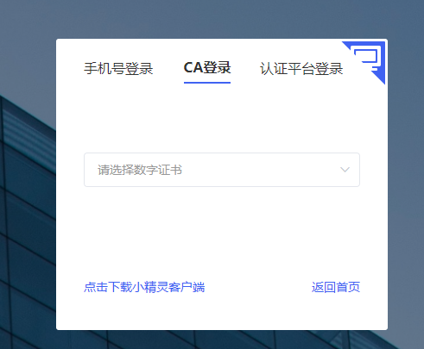

**3）二维码登录**

用户通过“豫正贷app”登录后，用手机扫描二维码，进行扫码登录；

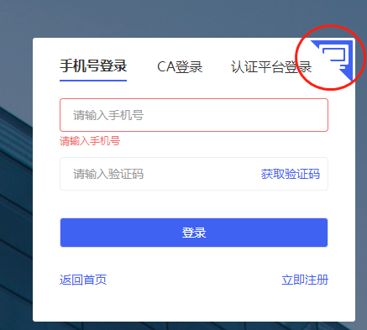 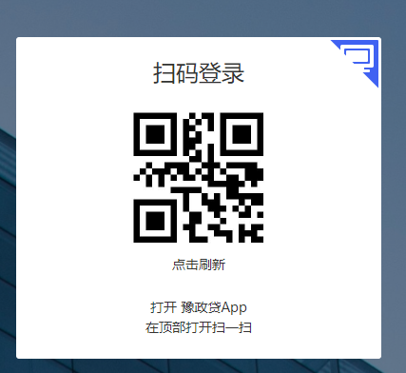

## 认证平台登录

用户可点击“认证平台”，选择第三方认证平台进行登录。

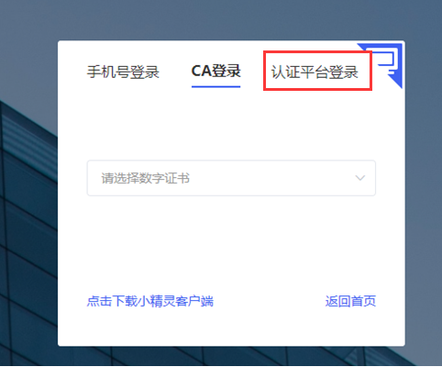

第三方认证平台为“河南政务服务网”统一身份认证平台，若用户已注册，可输入账号、密码进行登录。登录成功后，跳转到河南金融服务共享平台首页。

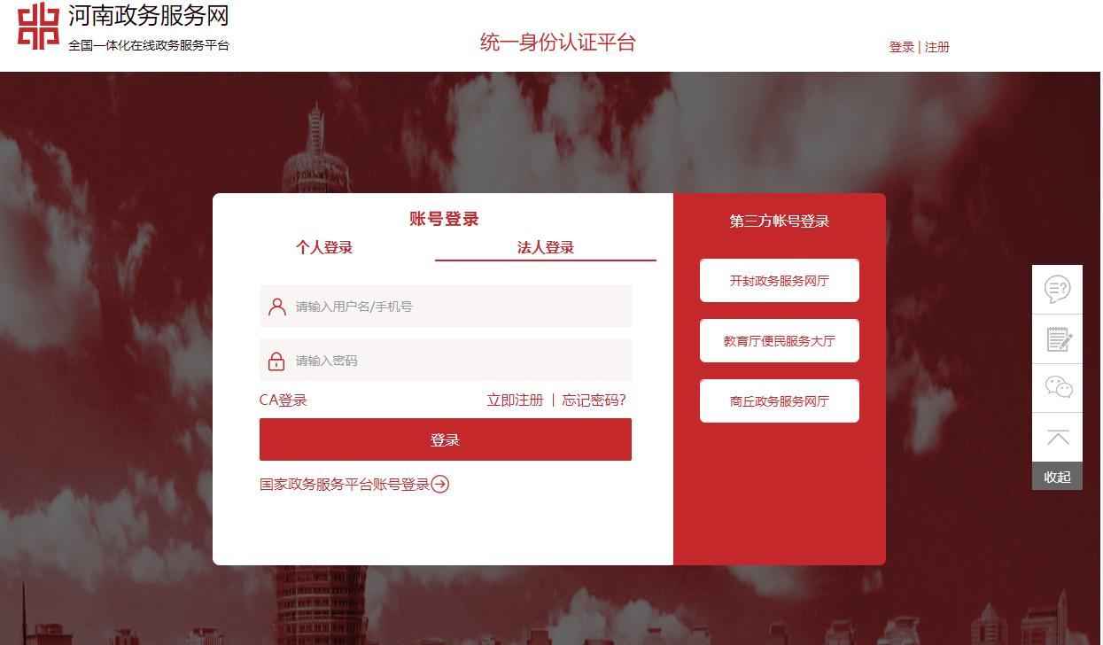

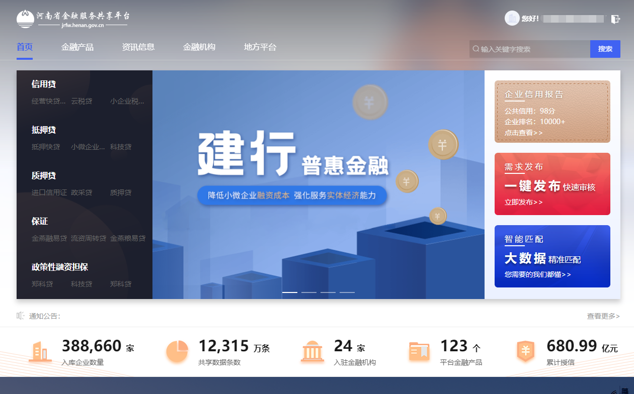

# 企业服务管理

点击右上角的“您好！XXXX有限公司”，进入企业服务管理后台。

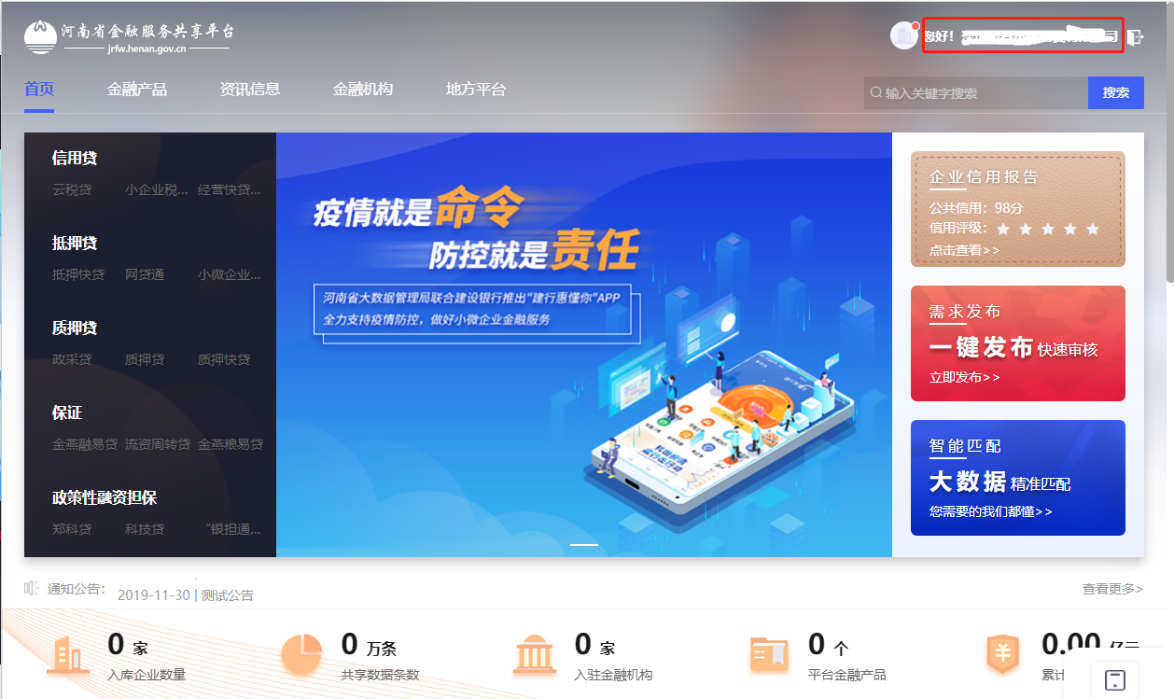

企业管理后台如下所示。

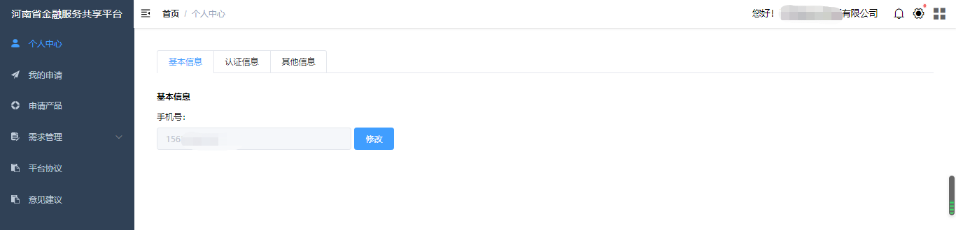

## 个人中心

“个人中心”包括基本信息、认证信息、其他信息三部分。

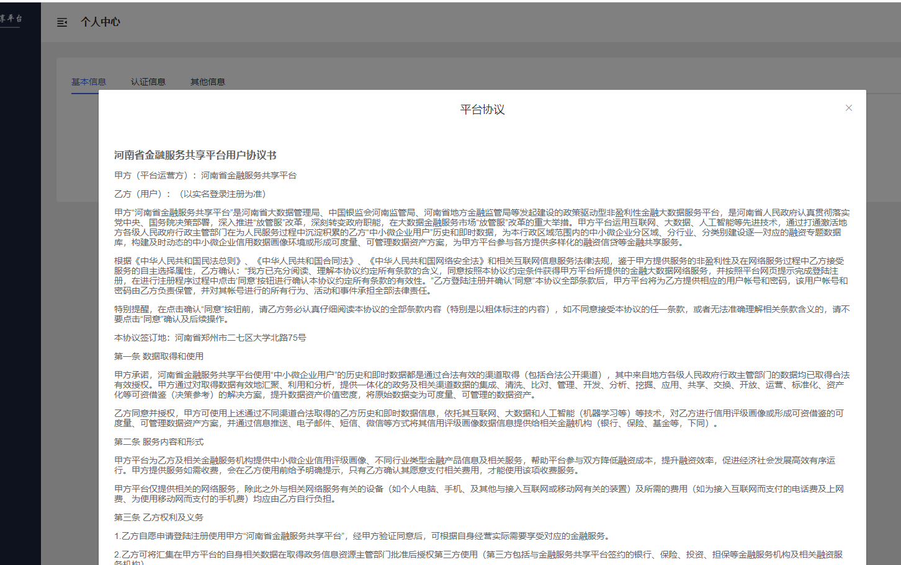

**1）基本信息**

基本信息为企业注册时填写的手机号，可点击修改按钮，修改绑定的手机号。



点击获取验证码，输入新的手机号，点击“保存”即可。

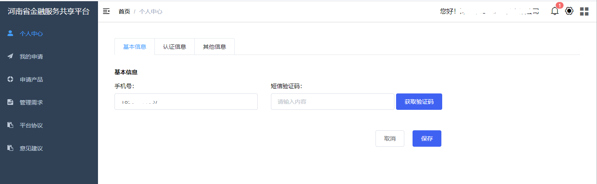

**2）认证信息**

用户可在认证信息界面修改部分信息（法人类型、统一社会信用代码不可修改）。注册时未进行企业认证的用户，可在本界面进行企业认证。

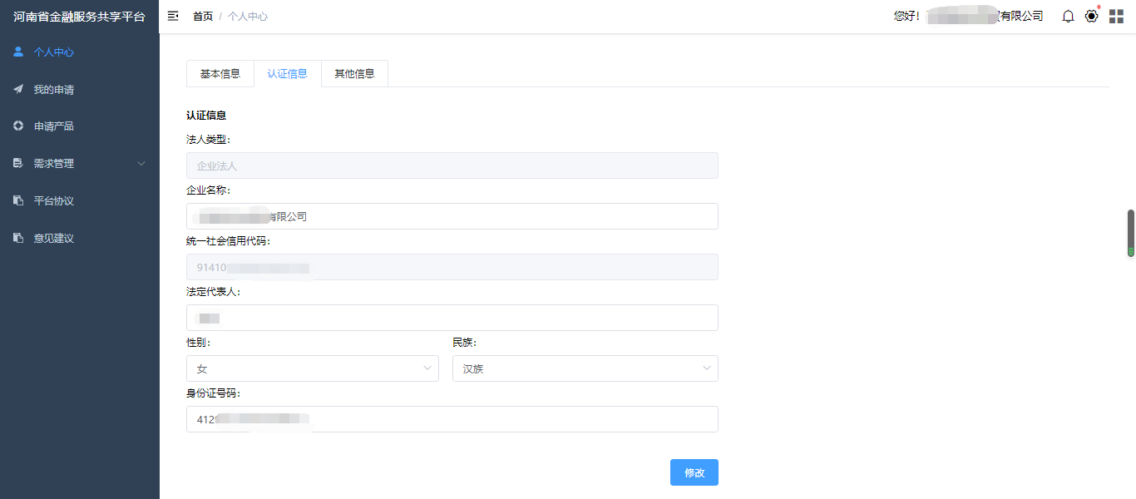

3）其他信息

用户可在其他信息界面查看企业的其他信息，包括电力户号、社保号。点击“修改”按钮，可以对信息进行修改。

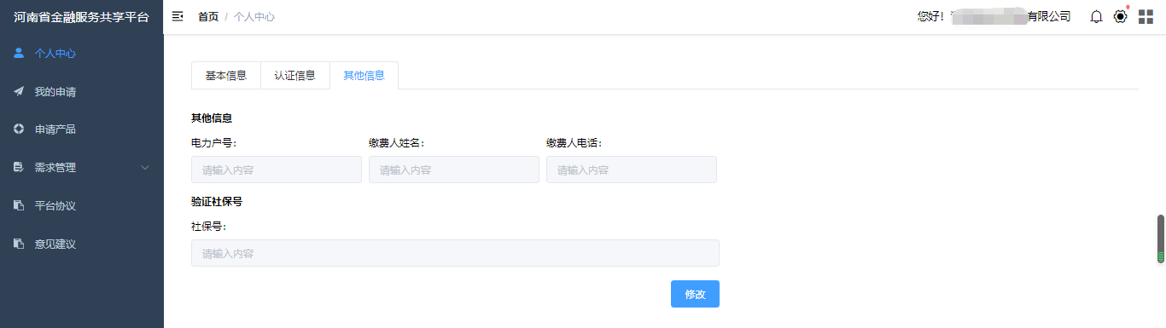

输入电力户号，缴费人姓名，缴费人电话，点击验证电力户号，验证通过即可保存；输入社保号，点击验证社保号，验证通过即可保存。

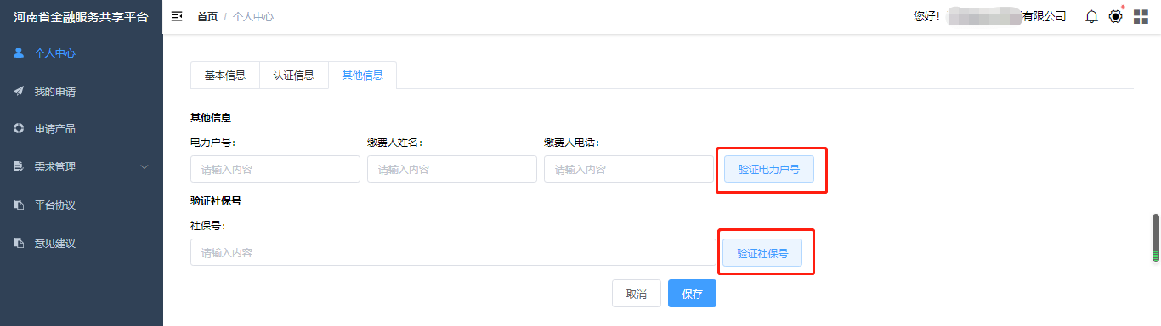

## 我的申请

点击左侧的导航栏的“我的申请”，即可进入“我的申请”界面，该界面展示了该企业的所有申请记录。

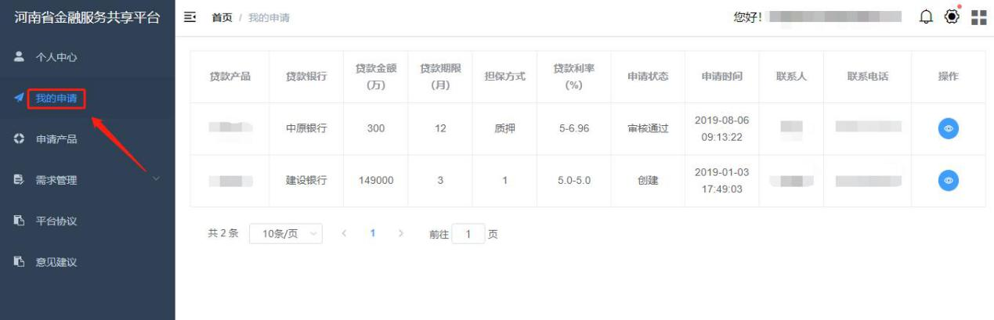

## 管理需求

### 管理需求

点击左侧导航栏中的“需求管理”，然后点击“管理需求”，进入管理需求界面。可对企业的需求信息进行修改和删除操作。

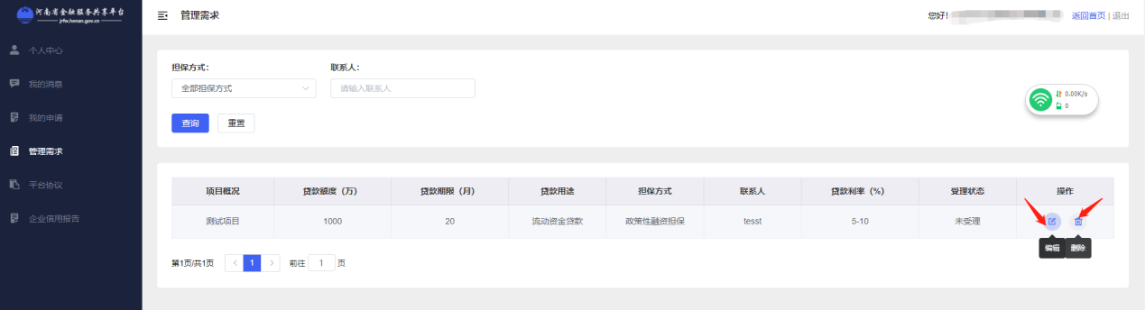

**编辑：**

点击右侧的“编辑”按钮，即可进入“编辑需求”界面，对企业发布的需求进行修改。点击底部的“返回”按钮，即可返回“管理需求”界面；点击底部的“确认修改”按钮，即可完成需求信息的修改。

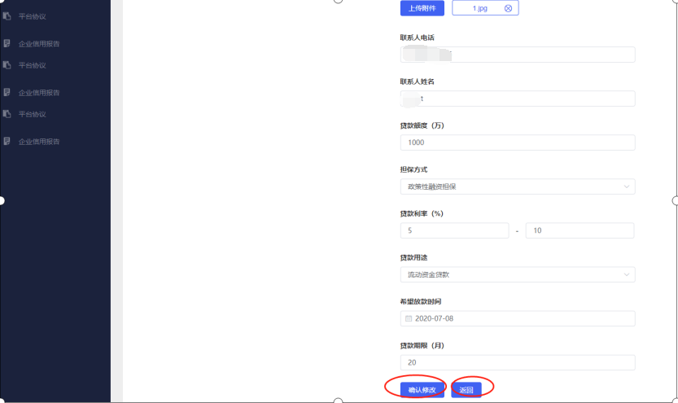

**删除：**

点击右侧的“删除”按钮，在弹出的提示框中点击“确定”，即可删除该条需求信息。点击“取消”即可取消删除操作。

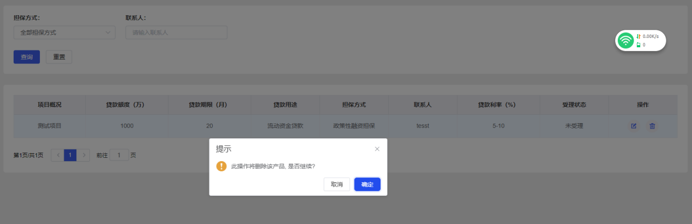

### 发布需求

在门户首页上点击“需求发布”，进入发布需求界面。输入相关信息，点击底部的“立即提交”按钮，即可完成需求发布。点击“重置”按钮，即可将输入信息全部清空。

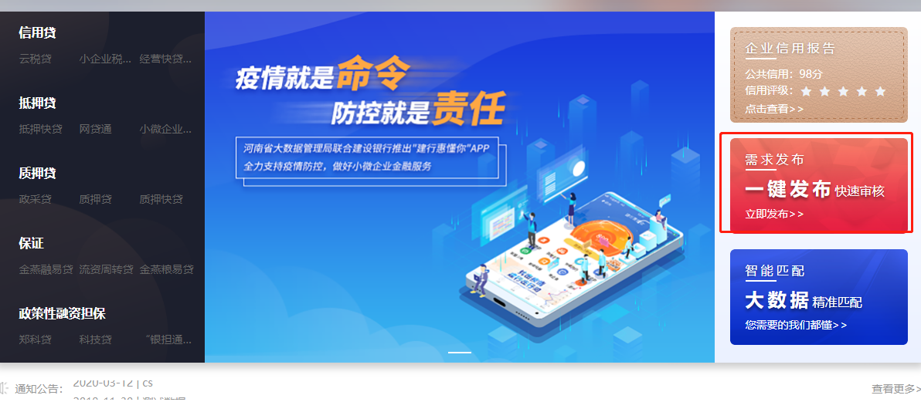

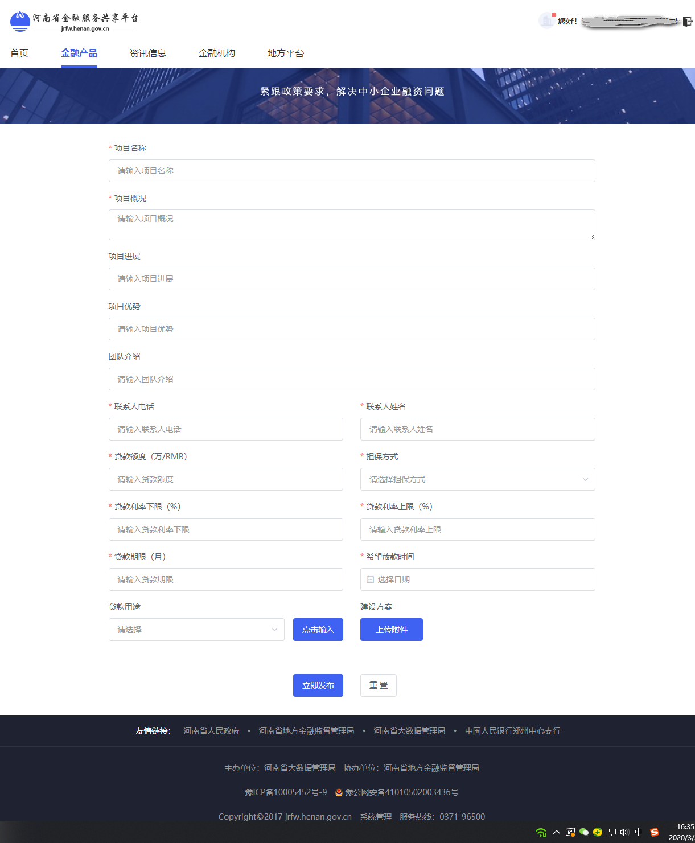

## 平台协议

点击左侧导航栏“平台协议”，可浏览阅读河南省金融服务共享平台建设方与用户就金融服务共享平台所提供的相关服务事项所订立的有效合约。

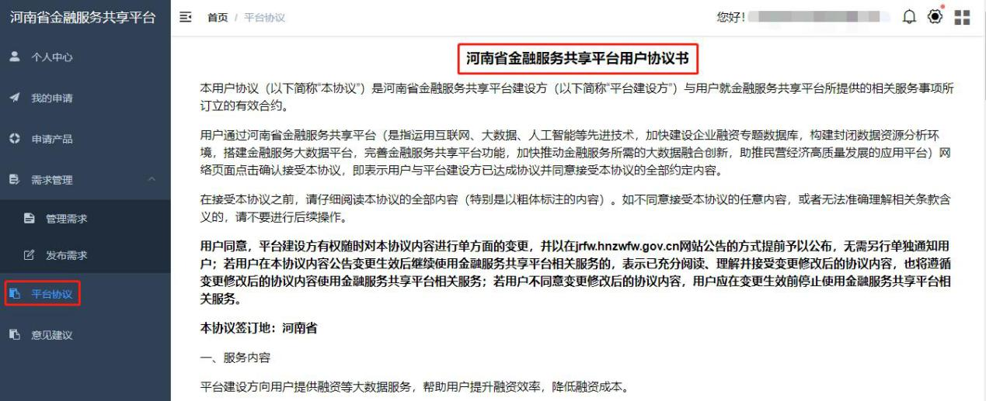

## 基础操作

点击右上角的“返回首页”或者点击左上角LOGO可进入“金融服务共享系统”首页；点击“退出”则可以退出登录，并返回首页。

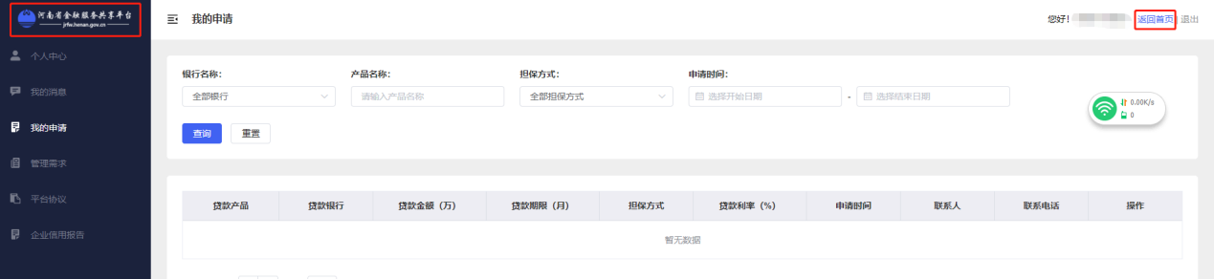

## 金融产品搜索

点击首页导航栏的“金融产品”，即可查看当前系统中所有的金融产品。或通过右侧的搜索框，输入相关关键字，点击“搜索”按钮搜索指定的金融产品。

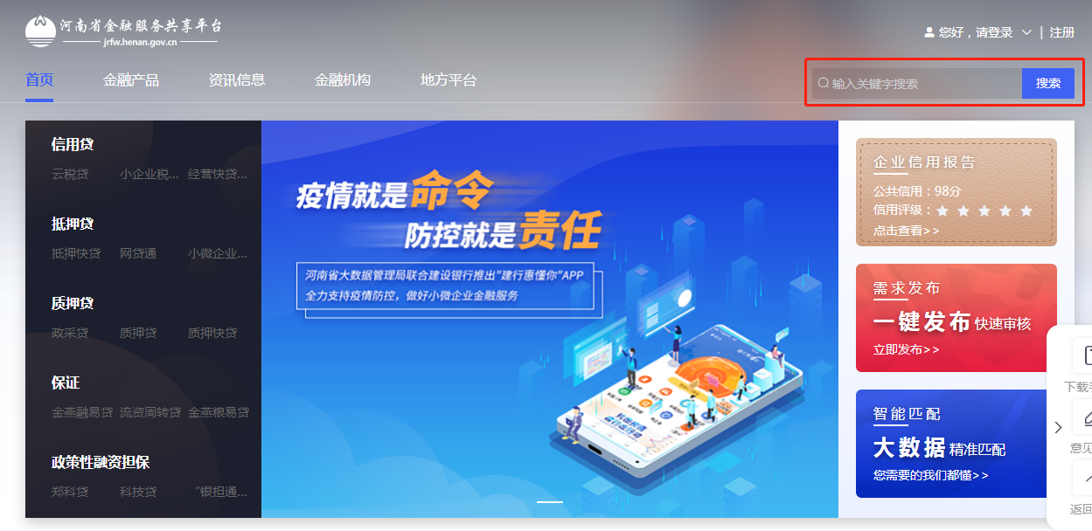

在金融产品页面，可以在搜索框输入相关产品名称关键字进行金融产品查询；也可通过筛选标签进行金融产品筛选。

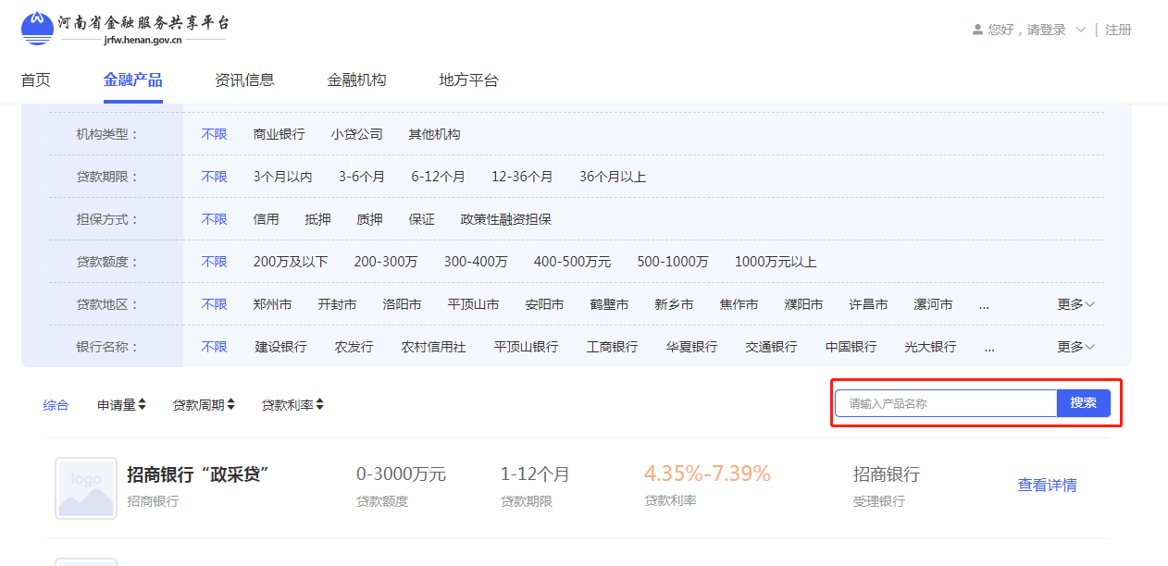

## 金融产品申请

在金融产品页面中选择一个金融产品，点击该产品右侧的“查看详情”按钮进入产品详情界面。

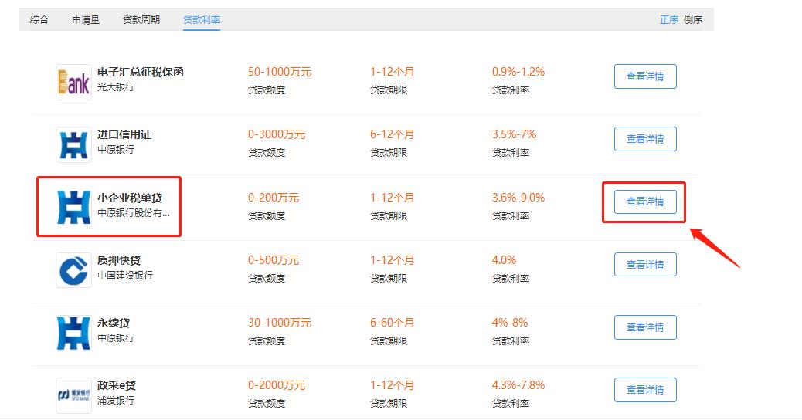

在产品详情界面，可查看该金融产品的详细信息。点击“立即申请”按钮，即可进行金融产品的申请。

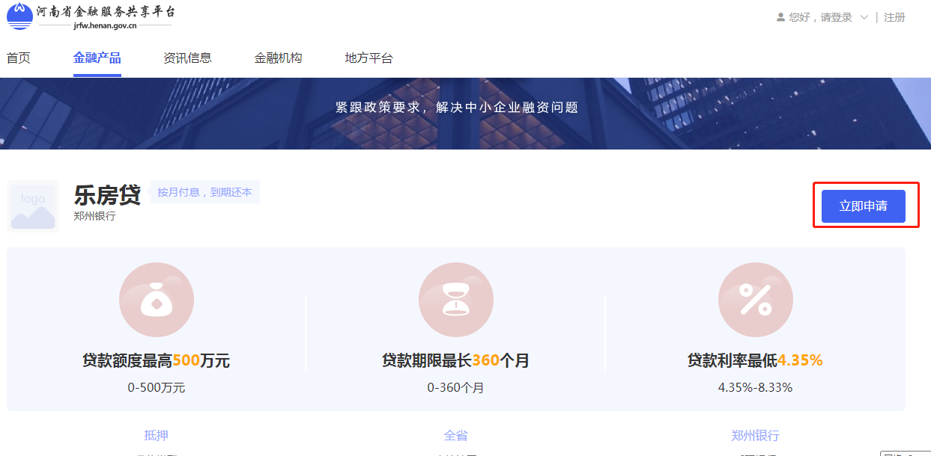

若用户未在平台申请过产品，点击“立即申请”按钮，即弹出“平台协议”界面，用户同意后方可进入产品申请界面。

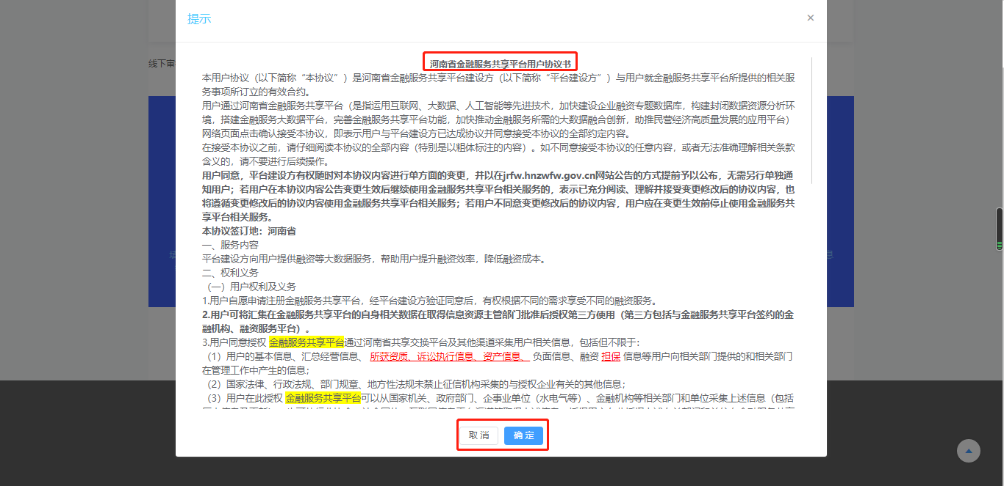

在产品申请页面，填写企业相关信息，然后点击下方的“立即申请”按钮。即可完成申请。点击“取消申请”则返回金融产品页面。如果需要更换手机号，需要点击修改手机号，重新填写手机号。

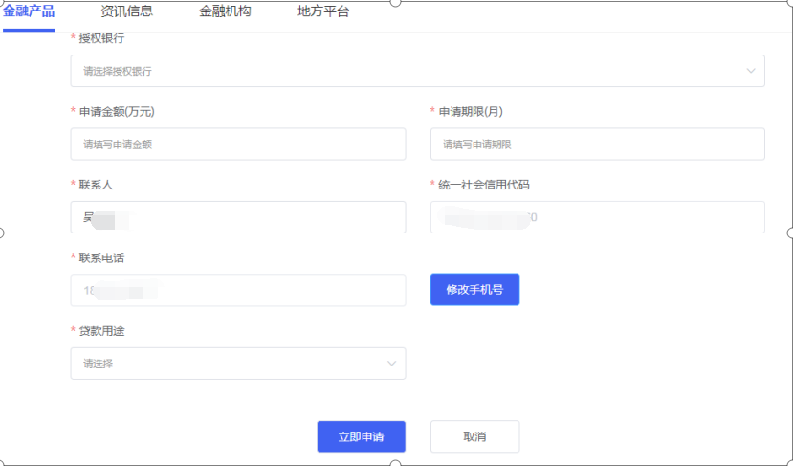

点击申请过后，系统弹出“申请成功”提示框。

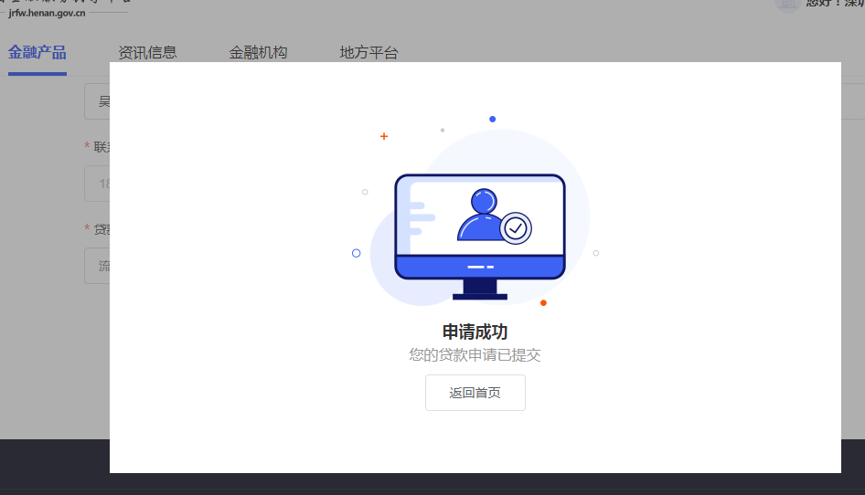

## 意见建议

点击网站首页右下角悬浮框“意见反馈”，用户可提交对于金融服务共享平台的意见、建议及使用体验，便于平台掌握用户动态，及时作出改进和优化。

